重点区域信息采集应用功能说明书

# 本文档目的

本文档用于给出“重点区域信息采集应用”的详细功能分析， 直接指导应用开发工作。

# 应用功能概述

提供一个安卓客户端，供来自**多个单位**的**采集人**采集如下信息：

* 重点区域名称
* 某重点区域的边界

该边界可以是任意的多边形，由采集人员在地图上标记生成。

* 此重点区域中的任意重要信息点

采集人可以指定这个信息点的分类，并支持任意创建，修改分类。可以在地图上标记其经纬度，同时可以对其进行拍照（支持多张），填写备注。支持全景式拍照（参考百度地图全景）。

采集人可以对采集到的信息进行增删改查。

采集人可以**手动**同步采集到的数据到服务器。

# 重要概念说明

1. 采集单位
2. 采集人

一个采集单位可以有多个采集人

1. 重点区域

由地图上一个多边形围成的封闭区域。

1. 信息点

采集人在地图上标记的坐标点，可以关联一张或者多张外景图片，同时可以填写备注。

# 功能清单

## 用户登录

用户**手动**录入:

* 采集人姓名
* 采集单位名称
* 采集单位编号

开始使用应用的其他功能。

上述信息仅仅保存在**客户端，** 不在服务器端做任何校验。

## 重点区域列表

以创建时间按天分组，以列表形式，由近到远展示采集到的重点区域。

列表中展示重点区域的名称和图标。该图标是能够**完整展示**重点区域的**最小**的地图范围。

列表中能够**区别展示已经同步和未同步的重点区域**。

列表示意如下：

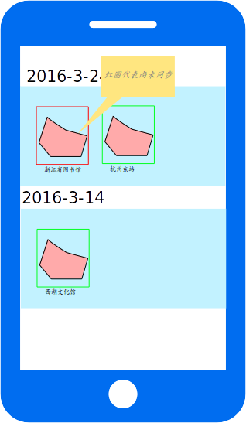

长按单个重点区域，进入action bar模式（不懂action bar模式的话，可以打开一个邮件应用，在邮件列表中长按一个邮件），在这个模式下，可以对重点区域进行批量选择操作，例如将重点区域同步到服务器。如下图所示：

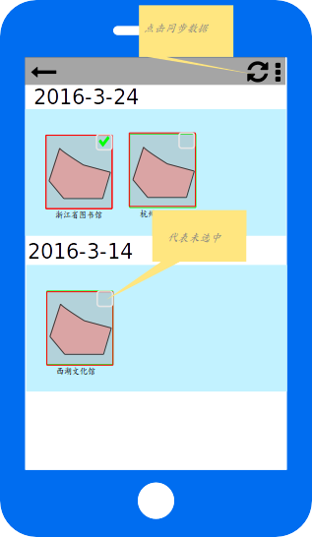

## 创建重点区域

创建重点区域时，首先输入重点区域名称，然后勾勒重点区域范围。

勾勒重点区域的方法是：

采集人员点击地图上的一点作为出发点，然后滑动到另外一个坐标并**手指离开屏幕**(即代表创建另外一个顶点)，这时系统自动连接上个点和新点击的点， 以此类推，直到采集人员重新点击出发点（即回到出发点）。系统自动将封闭区域高亮，**应用自动结束范围勾勒操作**。并提示用户进入重点区域编辑界面（见4.5），还是返回重点区域列表。

即， 采集人员在地图上点击了一系列的坐标点：

*(s, p1, p2, …., s)*

这些点构成了一个封闭区域。

为了方便采集人员回到出发点，出发点支持磁力吸附，即，只要采集人的点击位置和出发点足够近，新的点自动吸附到出发点（即回到出发点）。如下图所示，当采集人手指挪动到出发点附近时，出发点自动放大高亮：

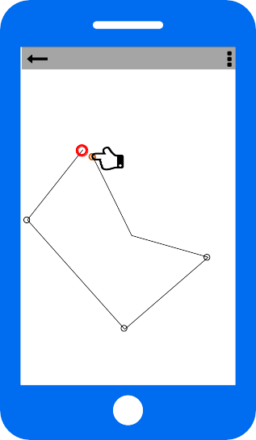

在整个勾勒过程中，支持对地图进行缩放，移动。

当采集人员的手指移动到屏幕边界附近时，地图自动向手指移动的方向进行偏移。即，保证用户的手指不至于移动到屏幕边界。

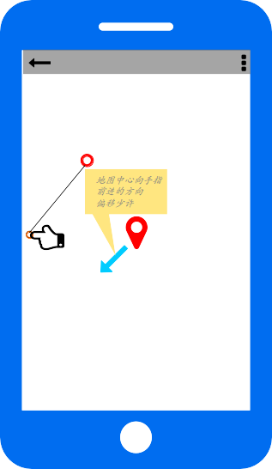

在勾勒出封闭区域之前， 采集人可以随时取消勾勒，回到重点区域列表界面。

## 重点区域详情展示

重点区域详情界面展示：

* 重点区域的范围

默认展示展示完整重点区域的最小地图范围。但是支持地图的缩放和移动。

* 重点区域内的信息点

支持按信息点类型进行过滤展示。如下图所示，不同种类的信息点已经按照不同的颜色进行了标示：

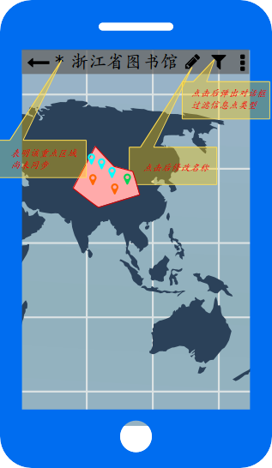

## 编辑重点区域

如果仅仅是修改重点区域名称， 仅仅在actionbar上修改即可。



重点区域详情页中，默认是只读模式，长按屏幕后进入actionbar模式（即进入修改模式）。

注意： 这里毕竟是手机应用，没有鼠标操作精确，所以要容易选中想要选中的对象（即边界或者信息点），即容错率要高，在这个对象的一定附近区域操作，都算选中这个对象。

但是这样做，会产生很多误操作， 尤其是当多个对象离得的很近的时候，为了减少误操作，选择信息点采用单击，边界采用长按。这样至少区分了两类对象。

这个模式下支持这些操作：

* 在空白区域上单击(tab)，创建一个信息点。弹出一个对话框，让用户选择信息点类型。注意，用户可以同时创建新的信息点分类， 信息点的**图标都一样，只从颜色上做区分，其颜色由应用自动分配一个唯一的，区分度较高的颜色。**

。如下图所示：

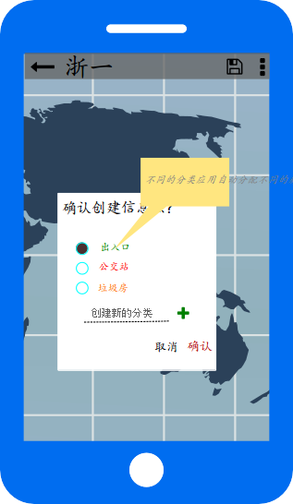

创建成功后，新创建信息点自动进入选中状态。

* 在空白区域（指不在任何一个信息点上面）上滑动以拖动地图，这个操作不会影响信息点的选中状态。
* 双指缩放地图。这个操作不会影响信息点的选中状态。
* 空白区域双击放大地图，再次双击缩小地图，这个操作不会影响信息点的选中状态。
* 单击一个信息点，弹出操作提示框，可以进一步选择删除或者编辑信息点。如下图所示：

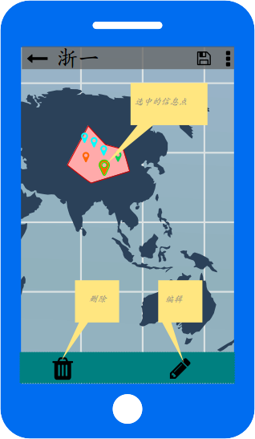

* 选中状态的信息点可以进行拖动。（即单击选中信息点后，手指不离开屏幕，进行拖动）。
* 在边界上长按并拖动，可以在长按的位置产生一个新的顶点，并随着手指进行移动。如下图所示

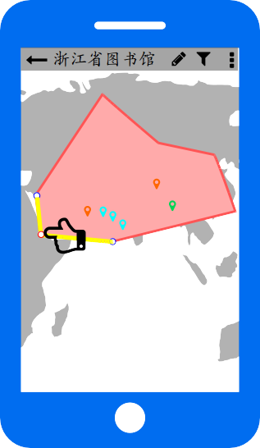

*或者采用另一种方式：有两种编辑模式：边界编辑和信息点编辑，进入编辑模式后，采集人员可以选择编辑边界还是信息点，这样操作界面更清爽一些。因为我感觉一个模式操作有点复杂，而且容易出错。*

在整个编辑过程中，采集人员可以随时取消编辑，或者保存。

## 编辑信息点

接功能点4.5，当采集人员选择编辑信息点时，进入信息点编辑界面。

在这个界面中，采集人可以修改：

* 信息点名称
* 信息点分类
* 信息点备注
* 信息点图片增/删，查看，支持调用拍照应用拍摄新的照片。

如下图所示：

信息点详情 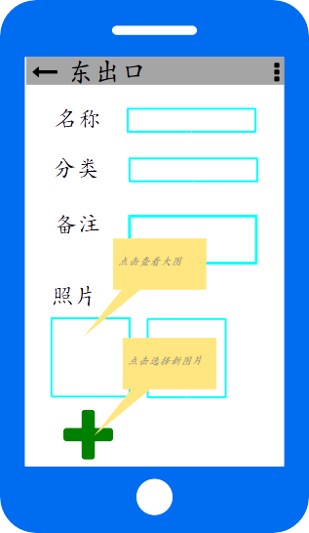3: 信息点详情

信息点外景图片 1: 信息点图片预览

Illustration 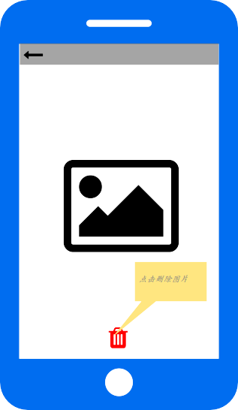2: 信息点详情

## 采集数据同步功能

目前仅仅是上传未同步（含新创建和修改后）的重点区域。

# 其它非功能性需求

1. 支持适配到安卓4.0版本
2. 采用高德地图sdk进行开发
3. 要求能自动更新版本